UNA VERSIONE MODERNA DELL’ESPERIMENTO DI FOURIER SULLA CONDUZIONE TERMICA ENTRO UN ANELLO DI ALLUMINIO

PREMESSA STORICA
Fourier si interessò a varie riprese dei fenomeni, legando il suo nome alla scoperta delle leggi sulla conduzione del calore. In particolare, attorno al 1807 egli si cimentò con il problema della conduzione termica nell’anello di ferro di un ancora (l’anello a cui viene attaccata la catena): dopo aver riscaldato l’anello in maniera non uniforme, ponendolo sul fuoco , egli lo deponeva sul letto di sabbia molto fine, ricoprendolo poi con altra sabbia in modo che questa facesse da isolante termico verso l’ambiente. In questo modo la maggior parte del calore fluiva lungo l’anello dai punti a temperatura maggiore ai punti a temperatura minore, anziché disperdersi nell’ambiente circostante. Servendosi di numerosi termometri egli determinava sperimentalmente il profilo iniziale della temperatura lungo l’anello, indi seguiva il suo evolversi nel tempo, costatando che detto profilo andava sempre evolvendo verso la forma sinusoidale, qualunque fosse la sua forma iniziale.

ESECUZIONE DELL’ESPERIMENTO
Nella nostra versione moderna dell’esperimento di Fourier abbiamo un anello di alluminio di sezione rettangolare pari a 1 x 0,5 cm , avente diametro esterno di 190mm, il diametro interno di 175mm e, di conseguenza, quello medio di 182,5 mm.
Lungo la circonferenza media dell’anello sono stati ricavati 16 piccoli fori , equispaziati , aventi diametro di 3mm e profondità 5mm. In ogni foro è stata sistemata una sonda di temperatura, bloccandola con un dado da 3M, affinché stesse ben ferma nella sua sede, come da figura:

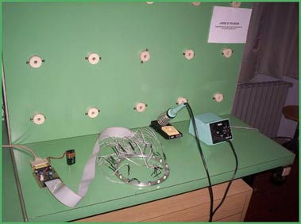

Il riscaldamento dell’anello è stato effettuato tenendo appoggiata la punta di un saldatore elettrico da 1000W per circa 1 minuto, la zona compresa tra la dodicesima e la tredicesima sonda, finchè la temperatura localmente non raggiungeva i 110-120°C

